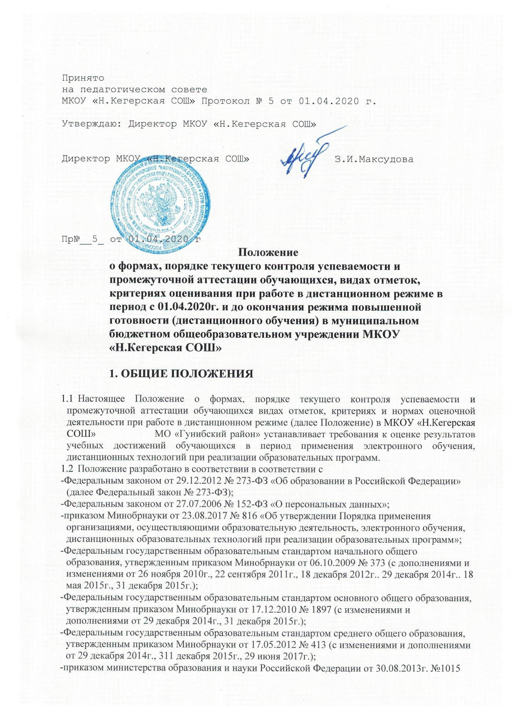 «Об утверждении Порядка организации и осуществления образовательной деятельности по основным общеобразовательным программам- образовательным программам начального общего, основного общего и среднего общего образования»;
-приказом министерства образования и науки Российской Федерации от 23августа 2017г. №816 «Об утверждении Порядка применения организациями, осуществляющими образовательную деятельность, электронного обучения, дистанционных образовательных технологий при реализации образовательных программ»;
-приказом Министерства просвещения России от 17.03.2020г № 103 «Об утверждении временного порядка сопровождения реализации образовательных программ начального общего образования, основного общего образования, среднего общего образования и дополнительных общеобразовательных программ с применением электронного обучения и дистанционных технологий»;
-приказом Министерства просвещения России от 17.03.2020г №104 «Об организации образовательной деятельности в организациях реализующих образовательные программ начального общего образования, основного общего образования, среднего общего образования и дополнительных общеобразовательных программ в условиях распространения повой коронавирусной инфекции на территории Российской Федерации»;
-постановлением Главного государственного санитарного врача Российской Федерации от 29.12.2010 №189 «Об утверждении СанПин 2.4.2.2821-110 «Санитарно-эпидемиологические требования к условиям и организации обучения в общеобразовательных учреждениях» (далее СанПин 2.4.2.2821Ю);
Письмом Минобрнауки РД От 28.05.2020 года №06-4369/01-18/20
-Уставом МКОУ «Н.Кегерская СОШ»;
Положением о критериях оценивания предметных достижений обучающихся МКОУ «Н.Кегерская СОШ»
ПОРЯДОК ОСУЩЕСТВЛЕНИЯ ТЕКУЩЕГО КОНТРОЛЯ
  - Текущий контроль успеваемости учащегося - это систематическая проверка учебных достижений обучающегося, проводимая педагогом в ходе осуществления образовательной деятельности в соответствии с образовательной программой в дистанционном режиме.
Проведение текущего контроля успеваемости направлено на обеспечение выстраивания образовательного процесса максимально эффективным образом для достижения результатов освоения основных общеобразовательных программ, предусмотренными ФГОС начального общего образования, основного общего образования, среднего общего образования по темам, разделам каждого курса.
- Формами текущего контроля являются:
- письменный ответ обучающегося;
- самостоятельная, практическая или лабораторная работа (в домашних условиях);
- контрольная работа;
- тест:
- сообщение;
- реферат;
- презентация, творческая работа;
- эссе;
- метапредметный творческий, поисковый проект;
- работа с атласами и контурными картами и т.п..форм текущего контроля осуществляется учителем дифференцированно с учетом возможностей обучающихся, содержания учебного материала в соответствии с планированием. используемых технологий.

контроля устанавливается с учетом календарно-предусмотренного основной
- Периодичность текущего учителем дифференцированно тематического планирования,
Образовательной программой, но не реже одного раза в неделю у каждого обучающегося.
- Любая работа, выставленная на текущий контроль, оценивается учителем в порядке и по критериям, утвержденным в «Положении об оценивании предметных достижений обучающихся МКОУ «Н.Кегерская СОШ» ».
- Отметки, поставленные в ходе текущего контроля, переносятся в электронный журнал.
- Проверенные работы обучающихся, выполненные в ходе текущего контроля, хранятся у каждого учителя до конца учебного года в электронном виде, в папке класса по предмету, на флеш-носителе или диске.
- Продолжительность непрерывного применения во время урока технических средств обучения должно составлять:
1-4 классы-15 минут, 5-7 классы-20 минут. 8-11 классы-25 минут.
- Время на выполнение домашнего задания не должно превышать:
1-4 классы-1,5-2 часа, 5 классы-2 часа, 6-8 классы-2,5 часа, 9-11 классы-3.5 часа.
- СИСТЕМА ОЦЕНИВАНИЯ ОБУЧАЮЩИХСЯ
3.1 Система оценивания обучающихся 2-4 (1 классы работают по безотметочной системе), 5-9. 10-11 классов в период применения электронного обучения, дистанционных образовательных технологий при реализации образовательных программ соответствует локальному акту МКОУ «Н.Кегерская СОШ» «Положение об оценивании предметных достижений обучающихся МКОУ «Н.Кегерская СОШ» «Положение о текущем контроле успеваемости и промежуточной аттестации обучающихся МКОУ «Н.Кегерская СОШ»
Фиксация результатов промежуточной аттестации для 2-4, 5-9 классов по отдельным учебным предметам за IV четверть будет осуществляться по результатам учебной деятельности обучающихся в дистанционном режиме Годовая промежуточная аттестация проводится на основе результатов всех учебных четвертей (полугодий) с учетом дистанционного обучения.
- Фиксация результатов промежуточной аттестации 10-11 классов во 2 полугодии будет осуществляться по пятибалльной системе.
Согласно п.5.3 Порядка заполнения и выдачи аттестатов об основном общем и среднем общем образовании и их дубликатов (утвержден Приказом Министерства образования и науки РФ от 14 февраля 2014 года №115 «Об утверждении Порядка заполнения, учета и выдачи аттестатов об основном общем и среднем общем образовании и их дубликатов»), итоговые отметки в аттестат о среднем общем образовании выставляются как итоговые за 11 класс и определяются как среднее арифметическое полугодовых и годовых отметок обучающегося за каждый год обучения по образовательной программе среднего общего образования.
- Информирование о системе оценивания и фиксации результатов промежуточной аттестации обучающихся 1-4. 5-9 классов в IV четверти и 1011 классов во II полугодии в период применения электронного обучения, дистанционных образовательных технологий при реализации образовательных программ обеспечивается посредством публикации на сайте школы.
ЗАКЛЮЧИТЕЛЬНЫЕ ПОЛОЖЕНИЯ
4.1 Данное Положение вступает в силу с момента его утверждения и действует до принятия нового в рамках действующего нормативного законодательного регулирования в области общего образования.

